Załącznik nr 2.7 do SWZ – „wagon towarowy brankard (więźniarka)” - Wagon techniczny do prac torowych
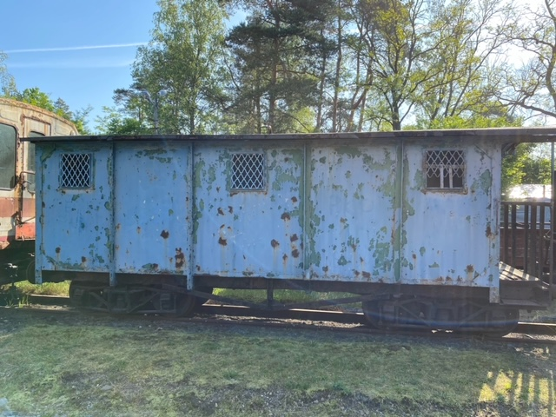
Wymiary wagonu
Długość wraz ze zderzakami – 725 cm
Szerokość – 190 cm
Wysokość – 280 cm

- Usunięcie starej papy z dachu wagonu
- Usunięcie płyt spilśnionych z sufitu i ścian przedziału dla obsługi
- Mechaniczne usunięcie powłoki lakierniczej obejmującej całe poszycia zewnętrzne i wewnętrzne wagonu łącznie z elementami mechanicznymi.
- Wymiana ubytków poszycia zewnętrznego i wewnętrznego z zachowaniem grubości użytego pierwotnie materiału oraz wykorzystanych pierwotnie połączeń elementów /spawanie, nitowanie/ (dokumentacja zdjęciowa).
- Lakierowanie natryskowe poszycia zewnętrznego i wewnętrznego wagonu oraz elementów mechanicznych.
- Wymagana technologia lakierowania obejmuje pokrycie powierzchni wstępnie oczyszczonej co najmniej dwukrotnie lakierem podkładowym epoksydowym oraz co najmniej dwukrotnie lakierem poliuretanowym z zachowaniem kolorystyki widocznej na dokumentacji fotograficznej.
- Powłoka lakiernicza wolna od wad technologicznych i wykonawczych, między innymi brak wtrąceń w formie zanieczyszczeń, zachowanie jednolitej struktury o grubości co najmniej 200 µm.
- Wymiana deskowania pomostu hamulcowego, deski modrzewiowe, powierzchnia pomostu 54x150 cm, deski o wymiarach 150 x 10 x 5 cm, drewno modrzewiowe, malowane impregnatem grzybobójczym, oraz dwoma warstwami farby nawierzchniowej do drewna kolor brązowy.
- Wymiana deskowania podłogi wewnątrz wagonu, wymiar podłogi 600 x 190 cm, deski sosnowe, dwukrotnie impregnowane substancją grzybobójczą i dwukrotnie malowane farbą nawierzchniową do drewna w kolorze brązowym, ułożone w poprzek wagonu, o grubości 5 cm i szerokości 10 cm lub 15 cm
- Dach wagonu malowany tylko farbą podkładową, Po pomalowaniu pokrycie dachu papą termozgrzewalną, nawierzchniową o minimalnej grubości 5 mm
- Wymiana szyb w okienkach 4 szt., szyby o wymiarach 40x47x0,4 cm
- Zamontowanie zamka w drzwiach wejściowych do przedziału pracowniczego.
- Wymiana stopnia podestu hamulcowego, 1 szt., blacha ryflowana, o wymiarach 39x19x0,6 cm
- wymiana stopnia drewnianego przy drzwiach przesuwnych bocznych, drewno modrzewiowe dwukrotnie malowane farbą nawierzchniową do drewna, kolor brązowy o wymiarach 185x20x5 cm
- Odtworzenie mocowania stopnia bocznego.
- Wyprostowanie prowadzenia drzwi bocznych.

UWAGA!
Do wykonania prac remontowych Zamawiający udostępni, zlokalizowany na obiekcie GOTIP w Rudach boczny tor oraz dostęp do prądu i wody. Rozliczenie za zużyte media nastąpi na podstawie wskazań podliczników.

